

Nombre: XXXXXXXXXX XXXXXXXXXX XXXXXXXXXX
Grado de Escolaridad Lic. En derecho (Maestría en ciencias penales)
Cédula Profesional XXXXXXXX
Teléfono de Oficina 273 73 40157
Correo Electrónico egonzalez@fiscaliaveracruz.gob.mx

Formación Académica

Año1977 -1981
Licenciatura en Derecho
Universidad Veracruzana
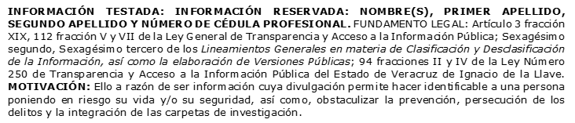
Xalapa, Veracruz.
Año 2002 - 2005
Maestría en Ciencias penales
Universidad Popular Autónoma
Del Estado de Puebla, Sede
Tehuacán, Pue. Matricula 154000050

Trayectoria Profesional

Año 2013 -2014
Agente del ministerio público adscrita al
Juzgado tercero de lo menor en la ciudad del
Puerto de Veracruz
Año 2014 – 2015
Agente del ministerio público investigador octavo
En delito diversos dela Unidad de Proc. De justicia
Del Décimo Cuarto Distrito judicial Córdoba, Veracruz
Año 2015 - 2024
Fiscal octavo investigador en delito diversos de la Unidad de Proc. De justicia Del Décimo Cuarto Distrito judicial Córdoba, Veracruz

 C
Derecho Civil
Derecho penal-
Área de ciencias penales
Derecho constitucional
Procesal penal
Teoría del proceso

